Муниципальное образовательное учреждение
«Средняя общеобразовательная школа № 121»
г. Верещагино

Портфолио

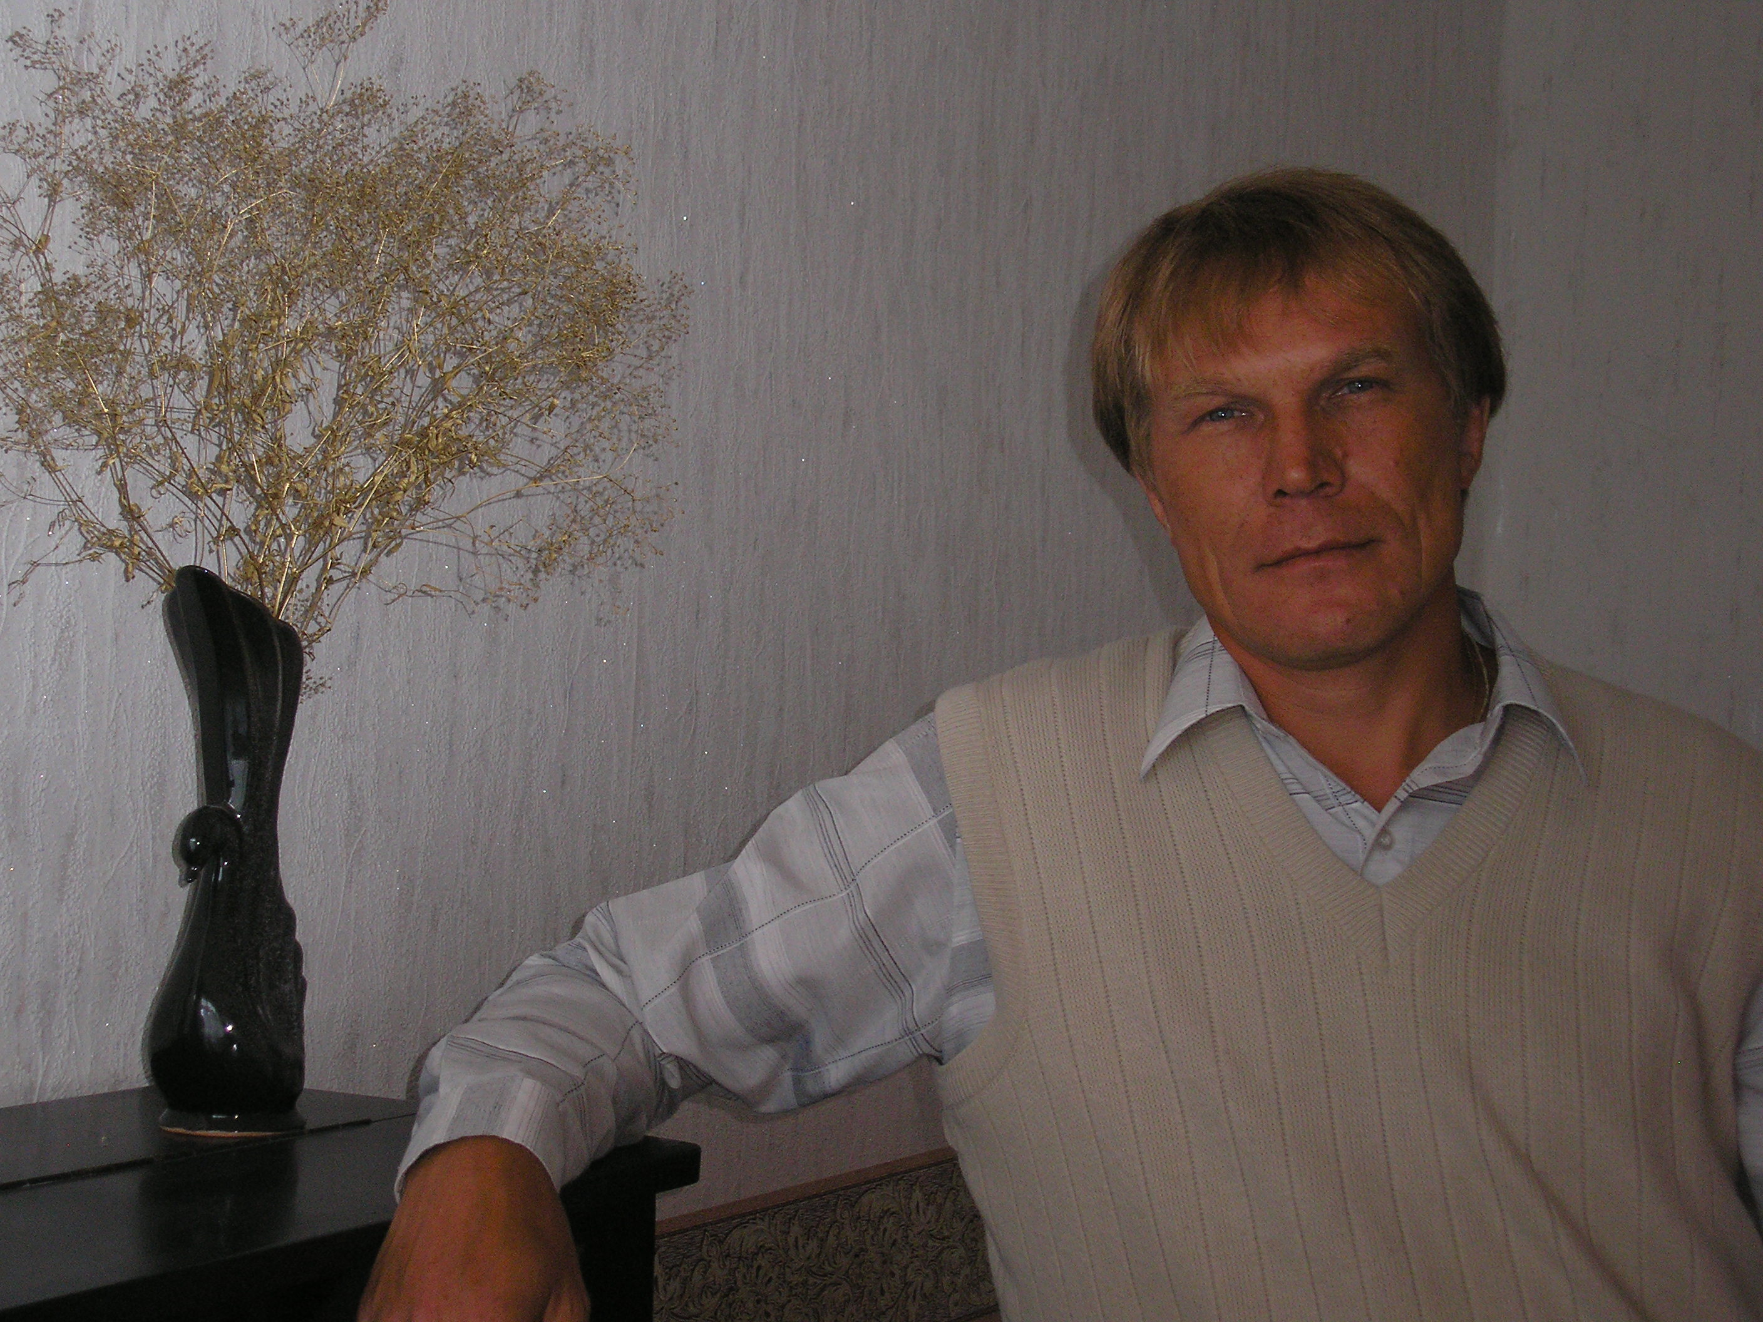

Селезнева Андрея Ивановича

Начато 2008

1. Личные данные

1.1. | Фамилия | Селезнев
1.2. | Имя | Андрей
1.3. | Отчество | Иванович
1.4. | Должность, по которой аттестуется работник | Педагог дополнительного образования
1.5. | Место работы (полное название) | МОУ Верещагинская средняя общеобразовательная школа № 121
1.6. | Населенный пункт (район) | г. Верещагино
1.7. | Стаж (педагогический) | 23
1.8. | Стаж в данной должности (заполняется для административных работников)
1.8. | Стаж по специальности (заполняется для логопедов, психологов, дефектологов, концермейстеров)
1.9. | Образование | высшее
1.10. | Категория (имеющаяся) | первая
1.11. | Курсы повышения квалификации (не менее 72 часов за последние 5 лет) (подтверждаются копиями удостоверений) | №3822 с 6.06.2005 – 16.06.2005г. ПОИПКРО «Обновление образования в УДО в условиях модернизации образования», 72час.
1.12. | Награды  (подтверждаются копиями удостоверений) | Почетный работник общего образования Российской Федерации, 18 апреля 2005г. № 245/ к-н

2. Участие в методической работе

2.1. руководство методическим объединением
название (предмет) | уровень (образовательное учреждение, район, город) | сроки руководства | Баллы  (до 10 баллов)  (заполняет эксперт)

2.2. руководство проблемными группами, временными творческими коллективами и др.
Название | уровень (образовательное учреждение, район, город, край) | сроки руководства | Баллы  (до 10 баллов)  (заполняет эксперт)
Работа в жюри на геологической олимпиаде  Работа в жюри конкурса исследовательских работ (секция экология и геология) | Верещагинский район  Верещагинский район | 2005г, 2006г., 2007г.  2005г.,  2006г.,  2007г.,  2008г.

3. Распространение педагогического (управленческого) опыта

3.1. Проведенные открытые уроки, занятия, мероприятия
тема | уровень (образовательное учреждение, район, город, край, Россия и т.д.) | дата | Баллы  (до 10 баллов)  (заполняет эксперт)
Выступление на семинаре по теме: «Из опыта работы по созданию программ дополнительного образования»  Школьная геологическая олимпиада  Открытое занятие по теме: «Современные требования к занятию кружка» Тема занятия: Минералы класса галоидов | Методическое объединение педагогов дополнительного образования школы.  школа  Методическое объединение педагогов дополнительного образования Верещагинского района. | 2007г.  Ноябрь 2006,2007, 2008гг.  Ноябрь 2008г.

3.2. Проведенные семинары
(копии документов, свидетельствующих об участии в семинарах прилагаются)
тема | уровень (образовательное учреждение, район, город, край, Россия и т.д.) | дата | Баллы  (до 10 баллов)  (заполняет эксперт)
Региональный семинар «Современные тенденции развития юношеского геологического движения Пермского края» | ДЮЦ «Пермский областной детский центр «Восхождение» | 7-9 ноября 2006г.

3.3. Выступления на конференциях
(копии документов, свидетельствующих об участии в конференциях прилагаются)
Название, тема выступления | уровень (образовательное учреждение, район, город, край, Россия и т.д.) | дата | Баллы  (до 10 баллов)  (заполняет эксперт)
Всероссийская конференция руководителей детско-юношеских геологических организаций России  Всероссийская конференция руководителей детско-юношеских геологических организаций «ДЮГД в 21веке» | г. Москва. Российский государственный геологоразведочный университет.  г. Рыбинск. | 4-6 апреля 2008г.  24-26 октября 2008г.

3.4. Результаты участия в конкурсах (профессионального мастерства, методических, дидактических и т.п.)
(копии документов, подтверждающих результат участия в конкурсах прилагаются)
название конкурса, результат | уровень (образовательное учреждение, район, город, край, Россия и т.д.) | дата | Баллы  (до 10 баллов)  (заполняет эксперт)
Районный конкурс дидактических и методических пособий | Верещагинский район | 2008г.

3.5. Публикации
(копии документов, свидетельствующих о наличии публикаций прилагаются)
тема | уровень (образовательное учреждение, район, город, край, Россия и т.д.) | дата | Баллы  (до 10 баллов)  (заполняет эксперт)

3.7. Другое
Вид мероприятия | тема, название | уровень (образовательное учреждение, район, город, край, Россия и т.д.) | дата | Баллы  (до 10 баллов)  (заполняет эксперт)
Разработка методических материалов | «Геология для вундеркиндов 1,2»-материал для подготовки учащихся, к олимпиадам | Верещагинский район | Сентябрь, 2006г.
Изготовление дидактических пособий | Электронное пособие: «Драгоценные и ювелирно-поделочные камни России»  Электронное пособие для учащихся и учителей географии «Конституция минералов» | Верещагинский район  Верещагинский район | Сентябрь 2007г.  Сентябрь 2008г.

4. Участие в проектах, социально-образовательных инициативах
(копии документов, подтверждающих результат участия прилагаются)
Название, результат | уровень (образовательное учреждение, район, город, край, Россия и т.д.) | дата | Баллы  (до 10 баллов)  (заполняет эксперт)
Экспедиции по родному краю | школа | 2005, 2006, 2007, 2008

5. Внеклассная работа по предмету
Вид деятельности (кружки, секции, мероприятия и т.д.) | тема, название, дата | уровень (образовательное учреждение, район, город, край, Россия и т.д.) | Результат (если есть) | Баллы  (до 10 баллов)  (заполняет эксперт)
кружок | Геологический | школьный | получено учащимися по окончании геологического кружка – 4сертификата. 4 выпускника обучаются в ПГУ и МГРРУ

6. Деятельность классного руководителя
 | Сведения  (заполняет аттестуемый) | Баллы  (до 10 баллов)  (заполняет эксперт)
Процент посещаемости
Количество детей, совершивших правонарушения, преступления

7. Результаты учащихся, воспитанников

7.1. Качество образования (за последние 5 лет)
*результаты ЕГЭ, ЕМТ и др.
Учебный год | Качество образования | Баллы  (до 20 баллов)  (заполняет эксперт)
2005 – 2006 уч.год
2006 – 2007 уч.год
2007 – 2008 уч.год

*результаты педагогической диагностики /для работников ДОУ/
Учебный год | Уровень освоения программы детского сада (%) | Баллы  (до 20 баллов)  (заполняет эксперт)

7.2. Участие в научно-практических конференциях
(копии документов, свидетельствующих об участии в конференциях прилагаются)
название, тема выступления | уровень (образовательное учреждение, район, город, край, Россия и т.д.) | дата | Баллы  (до 10 баллов)  (заполняет эксперт)
Геологические маршруты в окрестностях г. Губаха  Пески Верещагинского района | Районный конкурс исследовательских работ  Районный конкурс исследовательских работ | 2008г.  2009г.

7.3. Результаты участия в конкурсах
(копии документов, подтверждающих результат участия в конкурсах прилагаются)
название конкурса | уровень (образовательное учреждение, район, город, край, Россия и т.д.) | Результат | дата | Баллы  (до 10 баллов)  (заполняет эксперт)
Пермский краевой конкурс «Чистая вода» | Пермский край | Почетная грамота | 15 – 16.02 2008г.

7.4. Результаты участия в олимпиадах
(копии документов, подтверждающих результат участия в олимпиадах прилагаются)
название (предмет) | уровень (образовательное учреждение, район, город, край, Россия и т.д.) | Результат | дата | Баллы  (до 10 баллов)  (заполняет эксперт)
геология | Пермский край  (24 соревнования юных геологов Пермской области»  5 Всероссийский слет юных геологов  Пермский край (30 слет юных геологов Пермского края)  3(региональный) этап Всероссийской олимпиады школьников по геологии  Пермский край (31 слет юных геологов Пермского края)  6 всероссийская олимпиада юных геологов  Пермский край (32 слет юных геологов Пермского края)  Московская открытая олимпиада по геологии | 3место – геологический разрез, 3место – минералогия  3место «минералогия и петрография»,2место «геологический маршрут»  2место «радиометрия», 2место «геологический отчет»,  3место  2место «топография», 1место «экскурсионные отчеты», 2место «геологический маршрут»  2место «геологический отчет», 1место «радиометрия»  2место «геологический маршрут», 1место «шлиховое опробывание», 2место «минералогия»,  Похвальная грамота | 28.06-04.07.  2005г.  2 – 10 августа 2005г.  28.06-07.07.2006г.  9.04.2006г.  11.07 – 18.07. 2007г.  1 – 10 августа 2007г.  02 – 10.07. 2008г.  28.02 – 1.03. 2009г.

7.5. Другое
 | Сведения  (заполняет аттестуемый) | Баллы  (до 10 баллов)  (заполняет эксперт)
Вид мероприятия | Проведение экскурсий по материалам школьного геологического музея
уровень (образовательное учреждение, район, город, край) | Образовательные учреждения города и района
название | Минеральные богатства Пермского края
тема выступления (если есть)
дата | ежегодно
Вид мероприятия
уровень (образовательное учреждение, район, город, край)
название
тема выступления (если есть)
дата

